

**Cahier de charges**

Site web de gestion de conférences

Réalisateur e : LOUZI Zineb

Encadrant : Pr. EL-BALOUKI Youssef

Table des matières

**Le contexte général du** p**rojet**

Le cadre du projet

Etude de l’existence

**Analyse de besoin**

Identification des acteurs

Fonctionnalités des acteurs

**Diagrammes**

Diagrammes de classes

Diagrammes de séquence

1. Le contexte général du projet
2. Le cadre du projet

Au Maroc peut nombreux sont les sites des réservations online des salles de conférence. Ceci est dû au fait que beaucoup des gens préfèrera de faire les procédures de réservation manuellement car il ne confie pas les images poster dans les sites, et aussi le nombre limites des conférences n’encourage personne de prendre l’initiative et faire un site web pour gérer les réservations des salles de conférences.

1. Etude de l’existence

La réservation d’une salle de conférence est un processus délicat qui passe par plusieurs étapes et de façon manuelle ce qui représente une perte de temps et d’effort.

Pour remédier à ceci, nous avons proposé de réaliser un site web dont les objectifs sont les suivants :

* Mettre à la disposition du responsable des activités une multitude des salles de conférences,
* Poursuivre les processus de réservation de la salle,
* Permettre aux consolateurs de site web de réserver une place pour assister dans une conférence.

1. Analyse de besoin
2. Identification des acteurs

Les acteurs de l’application sont aux nombre de quatre.

1. Responsable de l’activité : celui qui consulte et réserve une salle pour son activité.
2. Assistant dans l’activité : le site web offre aussi la possibilité de réservation non pas seulement des salles mais aussi des places pour assister dans une conférence.
3. L’administrateur : c’est lui le responsable de validation de la réservation, ainsi que la gestion des salles.
4. Visiteur : visiteur normal du site web.
5. Fonctionnalités des acteurs

Les fonctionnalités de chaque acteur sont listées dans la table ci-dessous

|  |  |
| --- | --- |
| Acteurs | fonctionnalités |
| Responsable de l’activité | |  | | --- | | Création d’un compte | | authentification | | Consultation des salles disponible | | Réserver une salle | | Annuler une réservation | | Consulter le planning des conférences | | Gestion du compte | |
| Administrateur | |  | | --- | | authentification | | Valider les réservations | | Refuser les réservations | | Ajouter une salle | | Gestion du compte | |
| Assistant dans l’activité | |  | | --- | | Créer un compte | | S’authentifier | | Réserver une place dans une conférence | | Consulter le planning des conférences | | Annuler une réservation | |

1. Les cas d’utilisation
2. Diagramme des cas d’utilisation

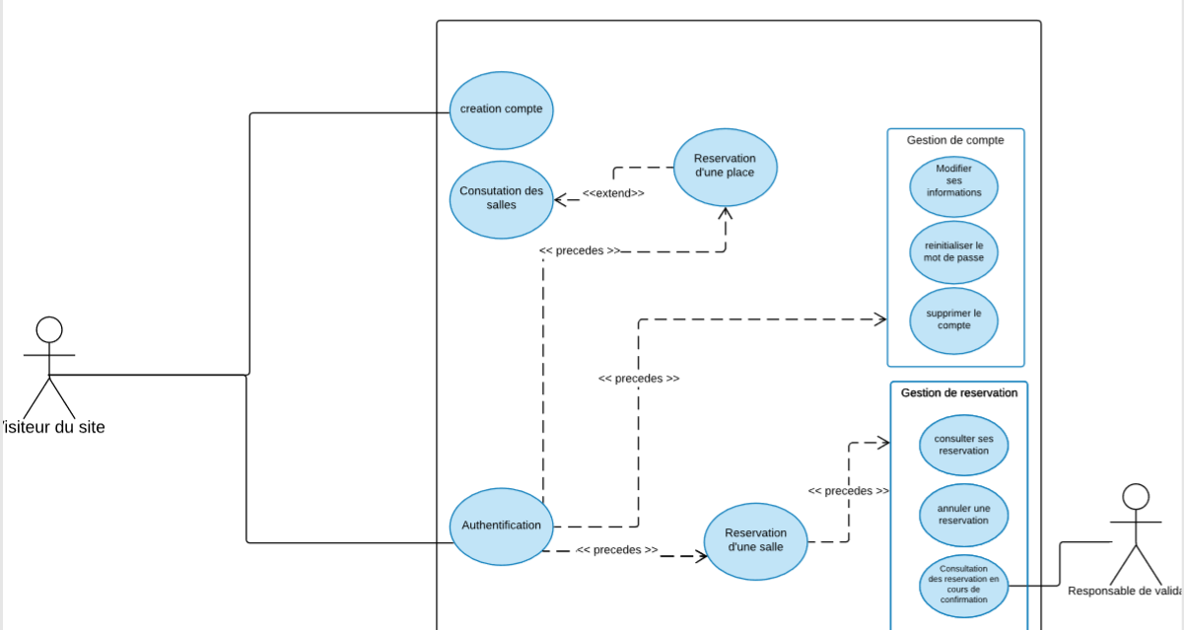

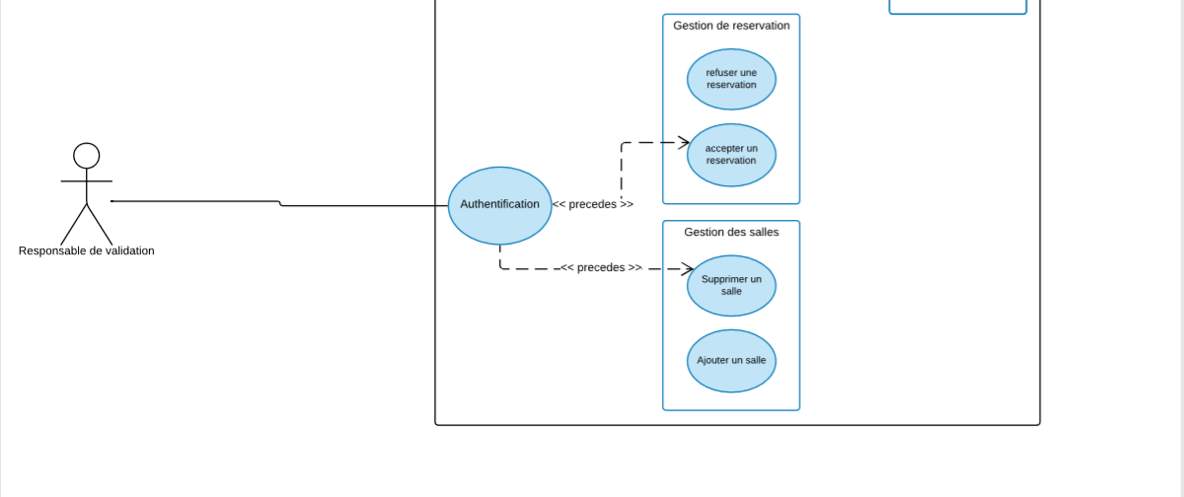

1. Description des cas d’utilisation

Dans cette section, nous présenterons une description détaillée de chaquecas d’utilisation.

|  |  |
| --- | --- |
| **Cas** | **Authentification** |
| **Résumé** | Permet à un acteur de s'authentifier avant d'accéder à l'application. |
| **Acteur primaire** | Utilisateur authentifie  Utilisateur propriétaire  Administrateur |
| **Acteur secondaire** |  |
| **Pré-condition** | L’acteur qui veut authentifie doit avoir un compte. |
| **résultats** | Affichage de la page d’accueil |
| **description** | l’acteur saisi:  son email  le mot de passe  si l’utilisateur est nouveau, il peut créer un compte en cliquant sur un lien. |
| **exceptions** | Dans le cas échéant, un message d’erreur et un lien pour réinitialiser le mot de passe  Sont affichées. |

|  |  |
| --- | --- |
| **Cas** | Supprimer un compte |
| **Résumé** | Permet à un acteur de supprimer don compte. |
| **Acteur primaire** | Utilisateur authentifié |
| **Acteur secondaire** | Administrateur |
| **Pré-condition** | authentification |
| **résultats** | redirection vers la page d’accueil |
| **description** | Affichage :  Un texte area pour décrire la raison qui lui a poussée a supprimé son compte (message qui sera récupère par l’acteur secondaire)    Un input pour enter le mot de passe  Un lien pour supprimer le compte. |
| **exceptions** | Si le mot de passe est erroné un message d’erreur sera affiché |

|  |  |
| --- | --- |
| **Cas** | AJOUTE UN COMPTE |
| **Résumé** | Permet à un acteur de créer un compte. |
| **Acteur primaire** | Utilisateur |
| **Acteur secondaire** | aucun |
| **Pré-condition** | aucune |
| **résultats** | Affichage du compte crée  Récupération de mot de passe par email |
| **description** | l’acteur saisi:  l’email (champ obligatoire)  le nom (champ obligatoire)  le mot de passe (champ obligatoire)  confirmation de mot de passe (champ obligatoire)  numéro de téléphone (optionnel)  la photo (optionnelle)  lien de confirmation |
| **exceptions** | Si le nom ne contient au moins trois caractères ou si le format d’email est erroné ou si les deux champs mot de passe et confirmation de mot de passe ne correspondent pas, l’erreur associée à chaque champ est affichée à côté du champ.  Si le lieu n’est pas validé par l’administrateur il ne sera pas ajoute |

|  |  |
| --- | --- |
| **Cas** | Modifier un compte |
| **Résumé** | Permet à un acteur de modifier son compte. |
| **Acteur primaire** | Utilisateur authentifié |
| **Acteur secondaire** |  |
| **Pré-condition** | Authentification |
| **résultats** | Récupération de mot de passe ou le nom par email |
| **description** | l’acteur saisi entre :  la modification de mot de passe ou des informations personnelles |
| **exceptions** | Les mêmes exceptions que celles de la création d’un compte |

|  |  |
| --- | --- |
| **Cas** | Réserver une salle |
| **Résumé** | Permet à un responsable d’activité de réserver une salle |
| **Acteur primaire** | Responsable d’activité |
| **Acteur secondaire** |  |
| **Pré-condition** | Authentification |
| **résultats** | Attente de la confirmation de la salle par l’administrateur |
| **description** | -choix d’une salle  - choix de la date de réservation  - description de l’activité  -nombre de places disponibles |
| **exceptions** | Si la salle est déjà réserver dans la même date |

|  |  |
| --- | --- |
| **Cas** | Réserver une salle |
| **Résumé** | Permet à un responsable d’activité de réserver une salle |
| **Acteur primaire** | Responsable d’activité |
| **Acteur secondaire** |  |
| **Pré-condition** | Authentification |
| **résultats** | Attente de la confirmation de la salle par l’administrateur |
| **description** | -choix d’une salle  - choix de la date de réservation  - description de l’activité  -nombre de places disponibles |
| **exceptions** | Si la salle est déjà réserver dans la même date |

|  |  |
| --- | --- |
| **Cas** | Accepter une réservation |
| **Résumé** | Permet à l’administrateur d’accepter une réservation fait par le responsable d’activité |
| **Acteur primaire** | administrateur |
| **Acteur secondaire** |  |
| **Pré-condition** | Authentification |
| **résultats** | Confirmation de la réservation |
| **description** | - les réservations de la salle  -confirmer la réservation la plus ancienne |
| **exceptions** |  |

|  |  |
| --- | --- |
| **Cas** | Refuser une réservation |
| **Résumé** | Permet à l’administrateur de refuser une réservation fait par le responsable d’activité |
| **Acteur primaire** | administrateur |
| **Acteur secondaire** |  |
| **Pré-condition** | Authentification |
| **résultats** | Refus de la réservation |
| **description** |  |
| **exceptions** |  |

1. Diagramme de classes

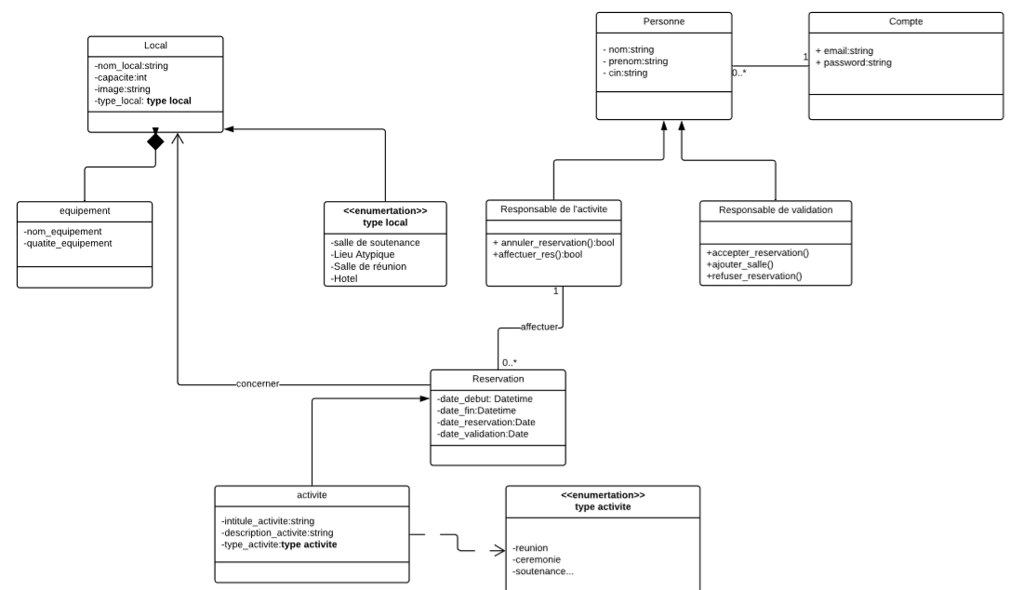

1. Diagramme de séquence

Diagramme de séquence pour le cas d’authentification :

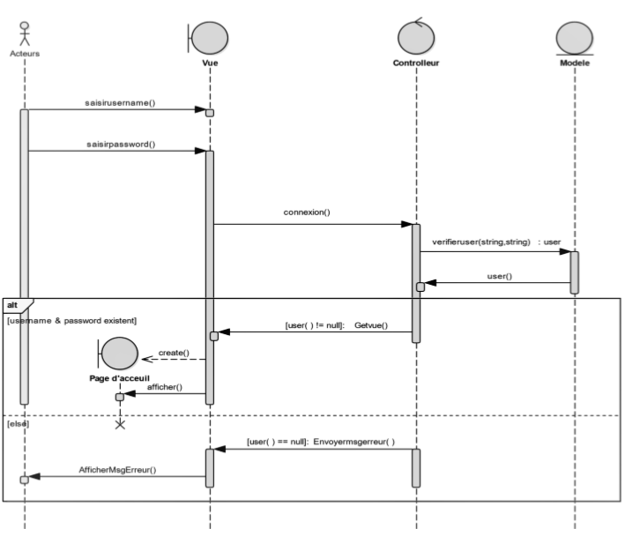

Diagramme de séquence pour le cas de demande de réservation

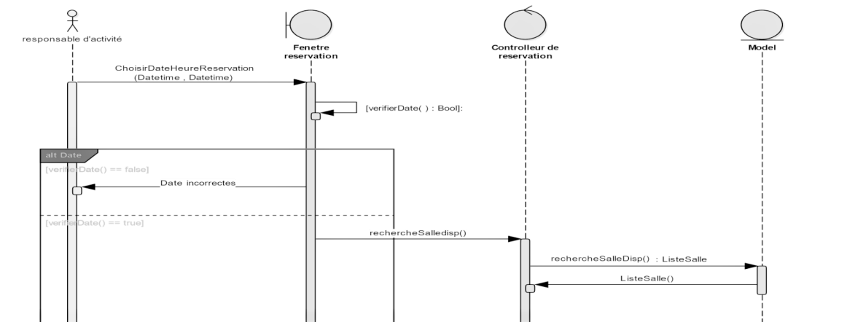

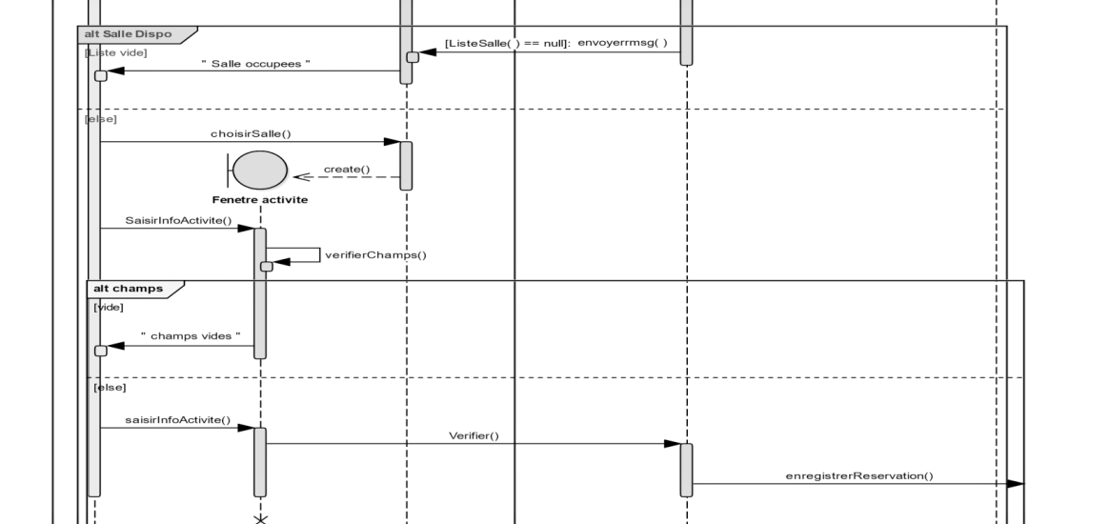

Diagramme de séquence pour le cas de validation ou de refus d’une réservation

